Годовой отчет за 2013 год
Главы Ширяевского поселения Поповой С.А.
Уважаемые депутаты и присутствующие!
Разрешите ознакомить Вас с итогами работы нашей администрации и Совета депутатов за 2013 год.
В состав муниципального образования входят 5 населенных пунктов с населением 2200 человек на 01 января 2014 года. В том числе:
- д. Ширяева – 994 чел.
- д. Лыловщина – 466 чел.
- д. Горяшина – 429 чел.
- д. Тихонова-Падь – 218 чел.
- д. Тайтура – 93 чел.
Деятельность администрации осуществляется с Уставом поселения, «Программой социально-экономического развития», с нормативно-правовыми актами. Наиболее важную часть деятельности местной администрации составляет работа, связанная с обращениями граждан. За текущий период в администрацию поступило 1237 обращений, том числе заявлений – 523. Основное количество обращений связано с трудностями в существующей сложной процедуре приобретения и оформления прав на земельные участки, в том числе переоформление прав аренды, выкупом земель под объектами недвижимости, утверждение границ земельных участков по фактическому пользованию.
Мы стремимся к тому, чтобы ни одно обращение не осталось без внимания. Все заявления и обращения были рассмотрены своевременно, на все даны ответы и разъяснения.
Компетентность, оперативность и уважительное отношение к человеку – вот основные критерии, по которым оценивается в администрации поселения любой сотрудник, входящий в контакт с населением.
Согласно федерального закона № 8 ФЗ от 09.02.2009 г. регламентирующий действия органов местного самоуправления по информационному обеспечению своей деятельности, информация о деятельности администрации на сайте постоянно обновляется.
В рамках реализации мероприятий административной реформы, одной из задач которой является повышение эффективности и качества предоставления муниципальных услуг и исполнения муниципальных функций, администрацией сельского поселения осуществляется разработка административных регламентов предоставления муниципальных услуг.
Основными задачами разработки административных регламентов являются: сокращение затрат администрации сельского поселения Ширяевское, граждан и организаций при предоставлении муниципальных услуг посредством упрощения административных процедур и устранения избыточных административных процедур:
- повышение прозрачности деятельности администрации сельского поселения при предоставлении муниципальных услуг;
- повышение результативности деятельности администрации сельского поселения Ширяевское при исполнении муниципальных функций (предоставление муниципальных услуг);
- совершенствование механизмов досудебного обжалования гражданами и организациями нарушающих их права и законные интересы решений и действий (бездействия) администрации сельского поселения и ее должностных лиц.
Администрация поселения разработала, утвердила на официальном сайте муниципального образования 10 регламентов.
За отчетный период, в целях правомерной деятельности администрацией проведена работа по внесению изменений и дополнений в Устав сельского поселения Ширяевское совместно с советом депутатов сельского поселения. Данное решение опубликовано на официальном сайте нашего образования.
Генеральный план разработан, прошел процедуру публичных слушаний и был утвержден Думой Ширяевского муниципального образования 14.11.2013 г. В настоящее время делаем постановку наших населенных пунктов на государственный кадастровый учет.
На 01.01.2013 года на учете по улучшению жилищных условий состояло 22 семьи, в течение года встало еще 25 семей, 26 семей снято с учета, как улучшивших жилищные условия.
На 01.01.2014 года 21 семья состоит на учете
На территории муниципального образования 24 км внутрипоселенческих дорог. В 2013 году подремонтировали дорогу в д. Тайтура – ул. Центральная и в д. Лыловщина – ул. Молодежная.
На ремонт дорог из областного бюджета нам было выделено 554,00 тыс.руб., местный бюджет составил 365,9 тыс.руб.
Ввиду отсутствия достаточных средств в бюджете, ремонт дорог не производится в полном объеме, как бы нам хотелось. В настоящее время наши дороги обслуживает дорожная служба филиал «Иркутский», заключен договор, но свои обязанности филиал «Иркутский» выполняет недобросовестно.
Обеспечение первичных мер пожарной безопасности в границах поселения.
В муниципальном образовании имеется необходимая нормативно-правовая база для решения этого вопроса местного значения. Ежеквартально печатаем материалы, инструкции по пожарной безопасности в газете «Ширяевский вестник», проводим инструктажи в неблагополучных семьях с вручением наглядного материала. Приобретены и размещены на опорах в населенных пунктах светоотражающие знаки, указывающие расстояние до источника водоснабжения. Ежегодно производим опашку деревень. Необходимо административно бороться с жителями, которые создают угрозу возникновения пожара путем не скашивания травы на своих участках. В летний период ведется работа с собственниками земельных участков, на которых произрастает конопля, т.е. пишутся письма собственникам, в Отдел сельского хозяйства, в Россельхознадзор, в органы Наркоконтроля. Уничтожение конопли производим собственными силами опрыскиванием химикатами.
В администрации поселения продолжается работа по постановке на учет бесхозяйственного объекта водоснабжения (подземные коммуникации к водонапорной башне по адресу д. Ширяева , ул. Школьная 1^{А}). В данное время документы находятся в Росреестре, для оформления в муниципальную собственность
- Произведен капитальный ремонт водонапорной башни по улице 2-го Августа в д. Ширяева – 298 тыс.руб.
- Замена входной двери в здании администрации – 57,05 тыс. руб.
- Ремонт клуба в д. Горяшина – 877,44 тыс. руб.
- Монтаж пожарной сигнализации в клубе д. Горяшина – 20,42 тыс.руб.
- Восстановление электроснабжения в клубах – 14,21 тыс. руб.
- Тех. Обслуживание пожарной сигнализации в клубах – 55,44 тыс. руб.
- Ремонт крыши библиотеки д. Ширяева – 45,00 тыс. руб.
- Приобретена мебель для клубов - 39,870 тыс. руб.
- Услуги связи за год составили – 71,48 тыс. руб. из которых оплата услуг за интернет составила – 48,18 тыс. руб.
- Оплата за коммунальные услуги (электроэнергия) – 883,34 тыс. руб.
- Транспортные расходы на перевозку участников турслёта, районных сельских спортивных соревнований, выступления клубных работников в других поселениях района составили – 88,26 тыс. руб.
- Разработка норм санитарной защиты скважин – 165,00 тыс. руб.
- Смонтировано уличное освещение в д. Лыловщина, д. Тайтура, д. Тихонова-Падь на сумму - 819649,80 тыс. руб.
Заключили договор на размещение оборудования. Заявления на техническое присоединение к Восточным электрическим сетям по каждой улице, где размещены и где будут всех пяти деревень. Поданы заявления на оформления акта разграничения балансовой принадлежности и эксплуатационной ответственности сторон, и акты о выполнении Технических условий и смотра энергоустановки. Из-за нехватки мощности по электрооборудованию документации, были поданы заявления по увеличению мощности.

Краткая информация по поселению по годам.
Одним из вопросов местного значения является формирование, утверждение, наполнение местного бюджета.
Доходная часть бюджета состоит из налоговых и неналоговых поступлений. Бюджет на 2013 год принят Решением Думы Ширяевского муниципального образования №3-13/дсп от 28.12.2012 года с учетом изменений, на 01.01.2014 года составил 14914,65 тыс. руб. в том числе:
- налоговые и неналоговые доходы – 1870,27 тыс. руб. или 12,/6% от общего объема доходов
- безвозмездные поступления – 12968,07 тыс. руб.
Показатели поступлений налоговых и неналоговых доходов меньше уровня 2012 года на 521,95 тыс. руб., или 3,4%

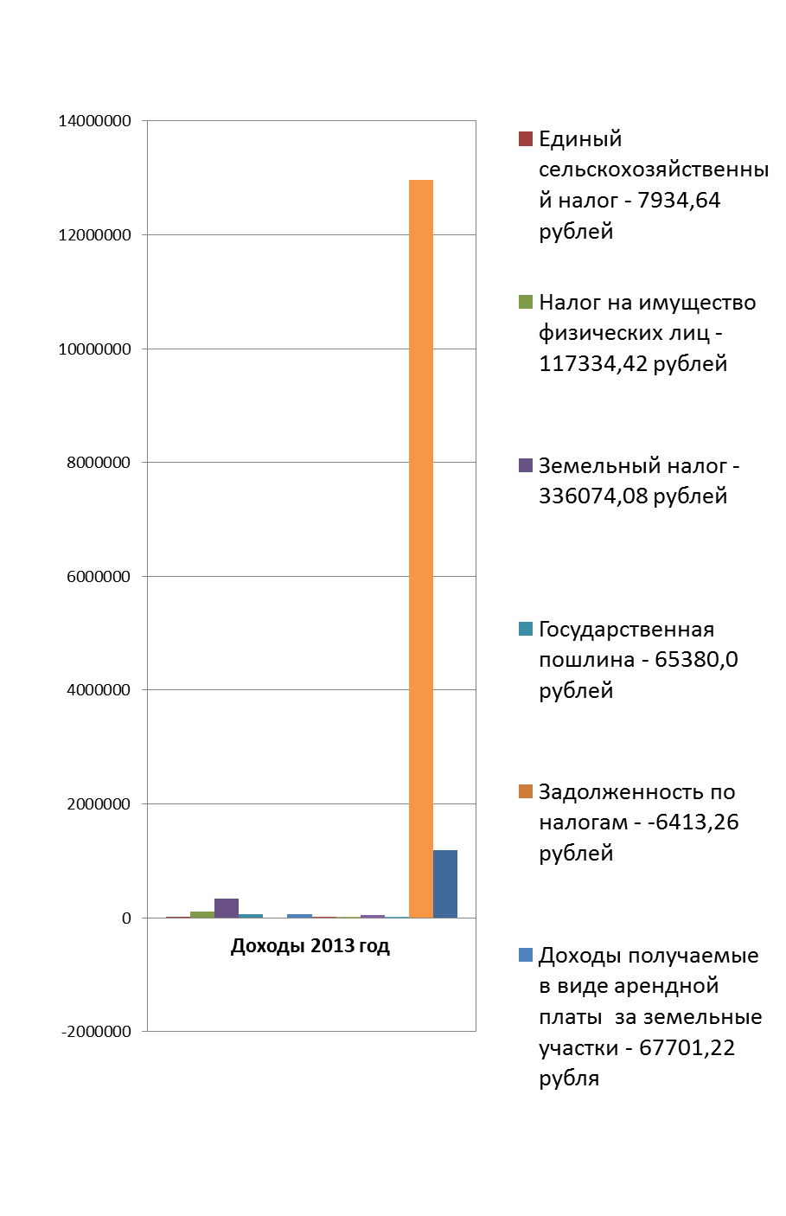

К налоговым относятся:
НДФЛ – налог на доходы физических лиц – 10% по нормативу;

Налог на имущество физических лиц – 100% по нормативу;

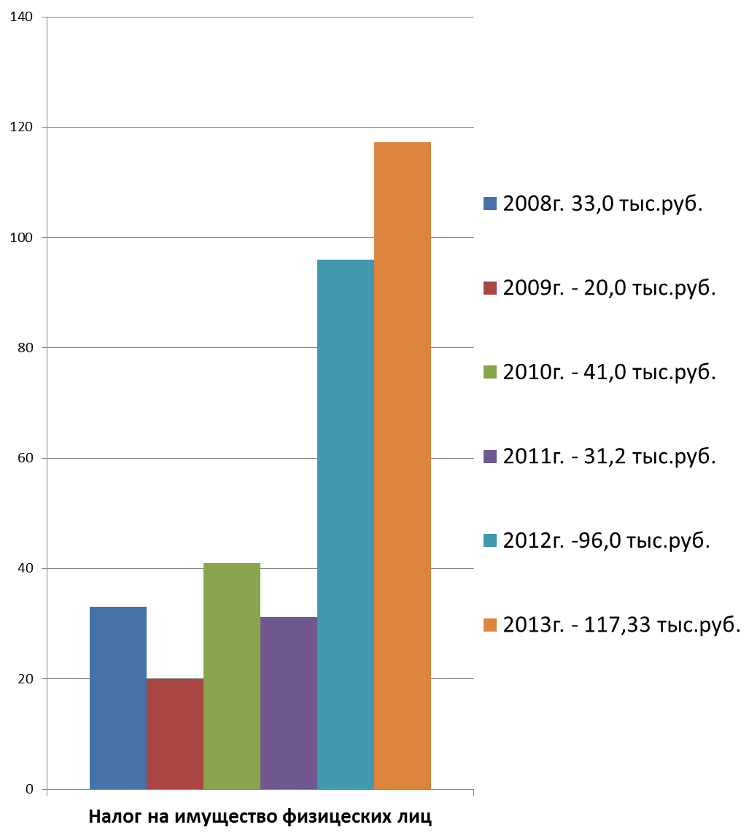

Земельный налог – 100% по нормативу;

Государственная пошлина за нотариальную деятельность – 100% по нормативу.

Безвозмездные поступления:
Субсидии, субвенции и дотации из бюджета района, области, РФ:

из них районная дотация составила:

Создание условий для организации досуга и обеспечения жителей услугами культуры.
Согласно федерального закона от 06.10.2003 года № 131-ФЗ «Об общих принципах организации местного самоуправления в Российской Федерации», к полномочиям администрации отнесена работа учреждений культуры, у нас ДК в д. Ширяева, Лыловщина, Горяшина и Тихонова-Падь, 2 библиотеки, библиотечный фонд составляет более 14848 экземпляров.
На территории муниципального образования вошло в традицию проводить все значимые праздники с привлечением большого количества жителей. Работники дома культуры работают по дорожной карте (плану). Увеличена заработная плата. Качество работы штатных сотрудников необходимо улучшать. Есть проблемы. Будем их решать.
В этом году мы вошли в программу «100 модельных домов культуры Приангарья» 2014-2018 гг.
Второй год мы на территории проводим конкурс на лучшее новогоднее оформление предприятий и учреждений. В этом году:
- 1-е место занял Ширяевский детский сад
- 2-е место Лыловский ДК
- 3-е место разделили Ширяевская средняя и Лыловская начальная школа. Им были вручены поощрительные призы.
Традиционно в апреле 2013 года был проведен месячник благоустройства. Силами администрации, культуры с участием населения, организаций и предприятий были проведены субботники по благоустройству территории и вывозу стихийных свалок. Производилось буртование свалок. Между администрацией и ООО «Экобытсервис» заключен договор по вывозу мусора.
Но все же заботу о чистоте должны проявлять сами жители.

Благоустройство на территории Ширяевского муниципального образования
На территории муниципального образования разработаны и утверждены Правила благоустройства территории. Каждый житель должен их знать и использовать.
Нам всем нужно активно работать для улучшения обстановки в вопросах благоустройства.

Несколько слов о работе сотрудников администрации. Считаю, что коллектив администрации с возложенными на них обязанностями справляется хорошо.
В ежегодном послании Президент Российской Федерации Федеральному Собранию В.В.Путин в своем выступлении огласил: «Сегодня в системе местного самоуправления накопилось немало проблем. Объем ответственности и ресурсы муниципалитетов, к сожалению, и вы это хорошо знаете, не сбалансированы. Отсюда часто неразбериха с полномочиями. Они не только размыты, но и постоянно перекидываются с одного уровня власти на другой – из района в регион, с поселения на район и обратно. Органы местного самоуправления то и дело сотрясают и коррупционные скандалы».
С 01.01.2014 года регистрация и снятие с регистрационного учета передано в Управление Федеральной Миграционной Службы, но некоторые администрации и Ширяевская в том числе, заключили договор с УФМС, чтобы собирать документы на регистрацию и снятие с регистрационного учета граждан, а также осуществлять сбор документов на получение и замену паспортов, и один раз в неделю отвозить их в УФМС.
Администрация также помогает гражданам (тем, у кого тяжелое материальное положение) многодетным семьям в сборе документов для получения или обмена паспортов, если нарушены сроки подачи документов (составляются ходатайства и акты обследования бытовых условий и предоставляются в УФМС для составления административного протокола).
В 2013 году родилось – 38, умерло 20 человек. Основной прирост населения составил за счёт вновь прибывших и временно зарегистрированных, родившихся – 131человек.
На 01.01.2013 год – 2069 человек
На 01.01.2014 год – 2200человек
Большим плюсом у нас идет д. Горяшина, так как в этом 2013 году было построено 5 двухквартирных домов.
Оформлено 306 нотариальных дел.
Совет ветеранов возглавляет Бармина З.В. Под её руководством члены Совета ветеранов принимают активное участие в жизни муниципального образования, посещают ветеранов тыла, труда на дому, принимают участие в проведении праздников, поздравлении юбиляров.
Комиссию по работе с трудными подростками и неблагополучными семьями возглавляет зам. главы администрации Черкашина В.В.
В состав комиссии входят представители администрации МО, школы, медицины, РОВД, культуры. Проведено 12 заседаний, из них 2- выездных, 19 рейдов. На учете состоит 8 семей, в них 27 детей. Работа проводится большая и повседневная.
Все вдовы участников ВОВ получили субсидии на жильё, только последний пакет документов на субсидии вдове участника ВОВ Малых А.И. находится в Министерстве области. Вопрос решается.
Оказывается помощь в оформлении документов по линии Управления пенсионного фонда по Иркутскому району, с которым заключено соглашение о выездных консультациях специалистов ПФ.
В сентябре 2013 года прошли выборы депутатов Законодательного собрания Иркутской области. Среди муниципальных образований района мы выглядели неплохо, находясь на 2-м месте с явкой избирателей - 33,1%
Взаимодействия с руководителями и коллективами предприятий и учреждений, расположенными на территории муниципального образования хорошее. Хочется сказать большое спасибо нашим педагогам: Сизых Н.В., Елизаровой Д.В., Забелиной М.С., Кызлаковов С.И., Вансович Е.М., Харловой Л.Н., Арефьевой Т.В., Пальшиной Т.Н., Серегиной В.И. которые активно участвуют в общественной жизни поселения.
Необходимо отметить, что работа администрации Ширяевского муниципального образования, Думы муниципального образования ведется в тесном контакте с администрацией Иркутского района, Думой района, всех районных служб, прокуратуры района, правительства Иркутской области.
Выражаем благодарность Поповой Галине Георгиевне за её чуткое отношение к своим подопечным.
Я хочу поблагодарить руководителей сельхоз предприятий находящихся на нашей территории, Совет депутатов, администрацию Ширяевского муниципального образования, Совет ветеранов, актив нашего поселения, всех жителей за совместную работу по решению задач в 2013 году.
Намечены планы на 2014 год
1. Устройство 3-х контейнерных площадок для ТБО по адресу:
- д. Горяшина, ул. 40 лет Октября.
- д. Ширяева, ул. Ленина.
- д. Лыловщина, ул. Мира.
2. Освещение улиц в д. Горяшина.
3. Оформление в муниципальную собственность дороги
ул. Центральная д. Тихонова Падь.
4. Содержание и эксплуатация дорог.
5. Содержание кладбищ.
6. Вывоз стихийных несанкционированных свалок.
Спасибо за внимание!

